Comunicat de presă 25 octombrie 2023

4,04% - rata şomajului înregistrat în evidenţele AJOFM Călărași în luna septembrie 2023

La sfârșitul lunii septembrie, în evidențele Agenției Județene pentru Ocuparea Forței de Muncă Călărași erau înregistrați 3677 șomeri (din care 1772 femei), rata șomajului fiind de 4.04%.
Comparativ cu luna precedentă, când rata șomajului a fost de 4.06%, în această lună acest indicator a înregistrat o scadere cu 0,02pp.

Din totalul de 3677 persoane înregistrate în evidențele AJOFM Călărași, 343 erau beneficiari de indemnizaţie de şomaj, iar 3334 erau șomeri neindemnizați. În ceea ce privește mediul de rezidență.
Structura șomajului pe grupe de vârste se prezintă sugestiv astfel:
Grupa de vârstă | Stoc la finele lunii
Total | 3677
< 25 ani | 503
între 25-29 | 183
între 30-39 | 742
între 40-49 | 954
între 50-55 | 550
peste 55 ani | 745
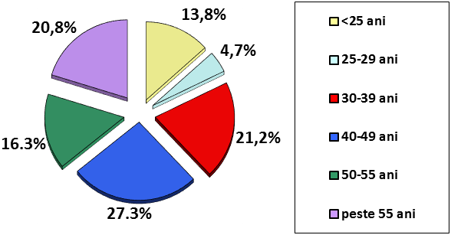

Șomerii cu studii primare și fără studii au ponderea cea mai mare în totalul şomerilor înregistraţi în evidenţele AJOFM Călărași, urmați de cei cu studii gimnaziale, studii profesionale, studii liceale, universitare și studii postliceale.
Structura șomerilor înregistrați pe nivel de ocupabilitate, stabilit prin profilare, se prezintă astfel: 1572 persoane foarte greu ocupabile, 1.963 greu ocupabile, 85 mediu ocupabile și 57 persoane ușor ocupabile. Încadrarea într-o categorie de ocupabilitate se realizează ca urmare a activităţii de profilare a persoanelor înregistrate în evidenţele noastre.

Agenția Județeană pentru Ocuparea Forței de Muncă Călărași

